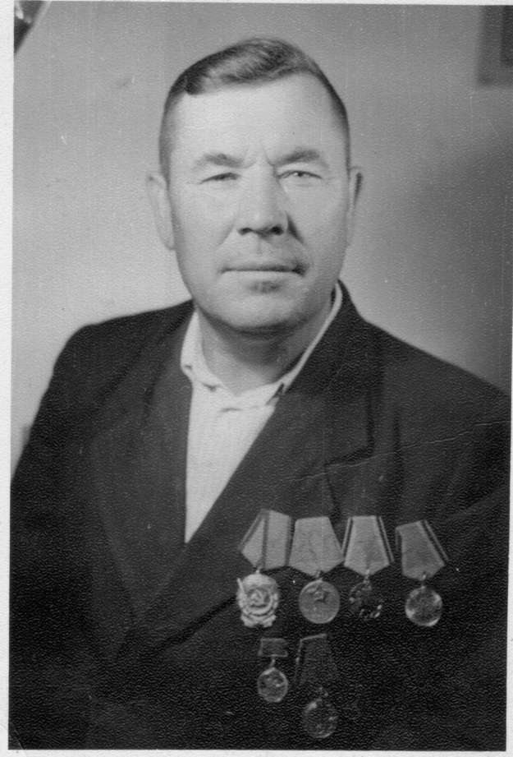



ИВАНОВ

ПЕТР ФИЛЛИПОВИЧ

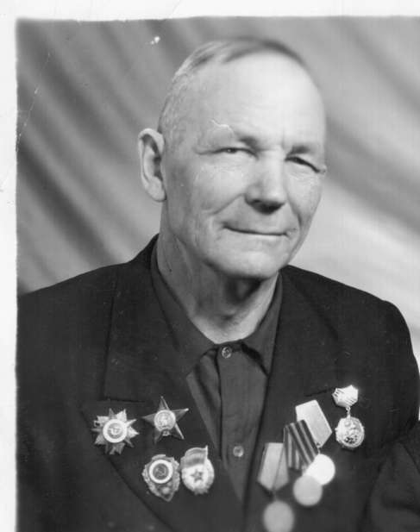



КУКСИН

ИВАН РОДИОНОВИЧ

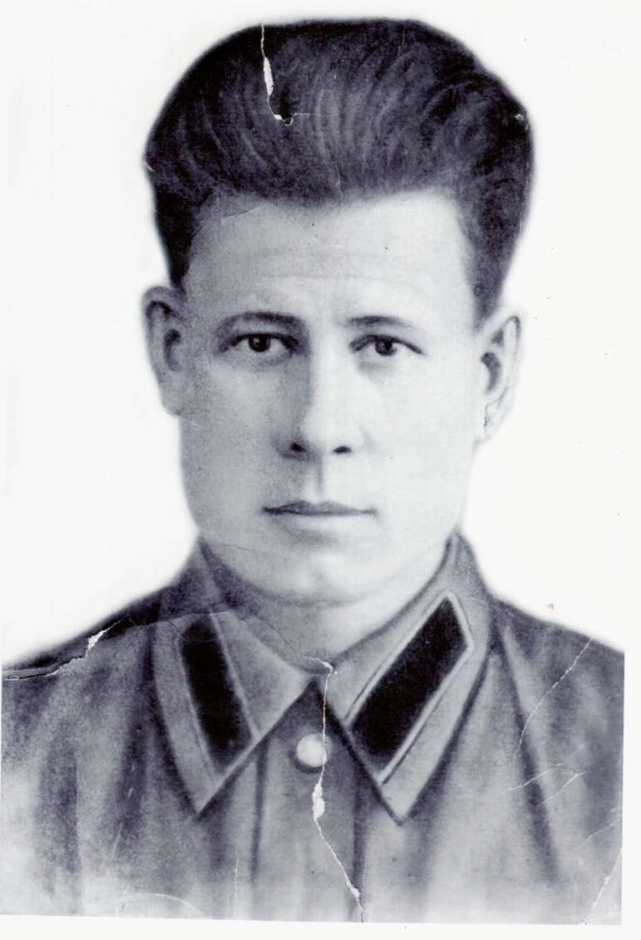

СЕЛИЩЕВ

РОМАН АНДРЕЕВИЧ

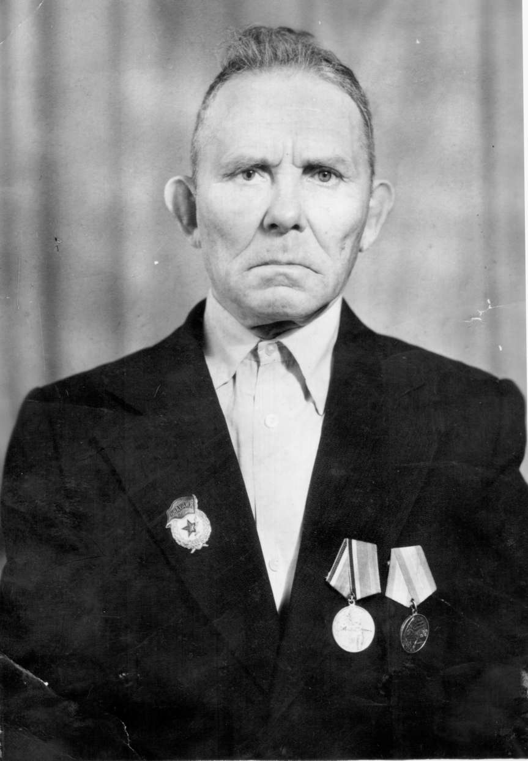



СУЛЬДИН

СЕМЕН АНДРЕЕВИЧ

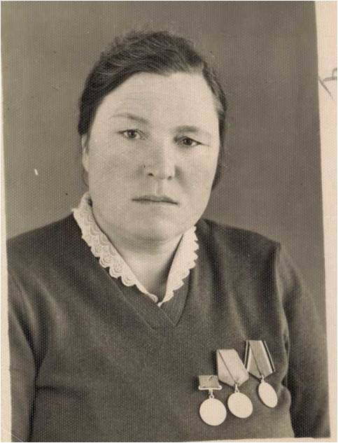



КОЖАНКОВА

ТАТЬЯНА НИКОЛАЕВНА

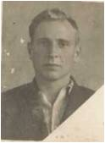



ФИЛАТОВ

МИХАИЛ АНИСИМОВИЧ

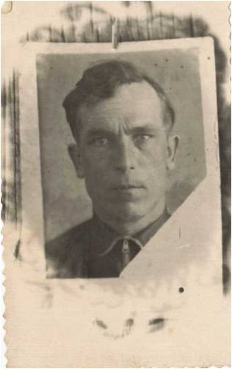

ГАЛАНИН

АЛЕКСАНДР АНДРЕЯНОВИЧ

C:\Documents and Settings\user\Мои документы\Мои рисунки\бессмертный полк\витошенко.tif



ВИТОШЕНКО

ЕКАТЕРИНА ФЕДОТОВНА